Федеральный проект «Новые возможности для каждого» национального проекта «Образование» - в действии
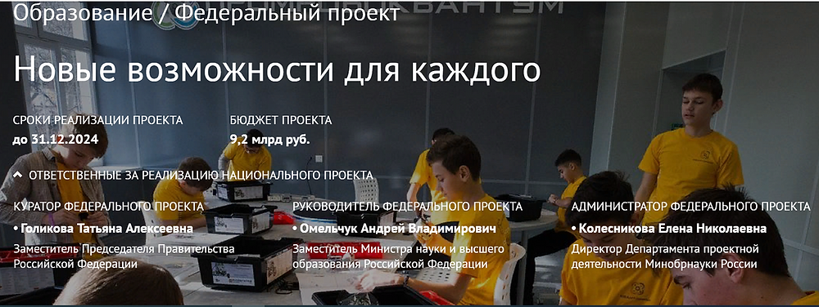

Председателям региональных отделений Общероссийской общественной организации «Объединение преподавателей истории в вузах России»

Уважаемые коллеги!
Саратовский государственный технический университет (СГТУ) им. Гагарина Ю.А. и Саратовское региональное отделение ООО "ОПИВР" в рамках Федерального проекта «Новые возможности для каждого» национального проекта «Образование» приглашают преподавателей пройти обучение на безвозмездной основе с использованием дистанционных образовательных технологий и выдачей удостоверений установленного образца.
Целью проекта является создание условий для непрерывного образования граждан, повышения их квалификации и обучения новым навыкам. К 2024 году предполагается разработка соответствующей платформы и доведение количества ее пользователей до 15 млн. чел. Число слушателей, осваивающих программы непрерывного образования в вузах, предполагается увеличить до 3 млн. чел.

Программы обучения продолжительностью 72 часа:
- · Интернет маркетинг;
- · Технологии разработки веб-сайтов;
- · Технологии продвижения в социальных цифровых медиа;
- · Компьютерная графика и цифровой дизайн;
- · Пользователь онлайн-ресурсов и услуг в условиях цифровой экономики.
Подать заявку можно на сайте университета
(баннер: «Новые возможности для каждого» национального проекта «Образование»).

Предлагаем довести эту информацию коллегам, которых она могла бы заинтересовать.
Просим сообщить в комментариях, если эта информация была полезной.

Успехов!

Исполнительный директор ООО «ОПИВР» С.М. Картавый

